FRN 331, Spring 2014 -- midterm exam outline

Juste pour vous donner une idée de ce que ce sera, notre examen du mi-trimestre, vendredi 7 mars:

I. Images.... Vous allez voir des photos de certaines choses que nous avons discutées ce trimestre. Des questions précises seront posées pour chaque image. Ecrivez votre réponse (très brève) dans la place réservée pour chaque image ci-dessous. 2 pts. par réponse, 40 pts. total.

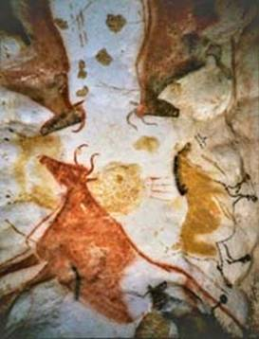

1) Cette peinture pariétale vient de quelle grotte?

2) L’âge approximatif de cette peinture ?

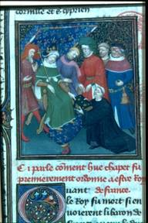

3) Quel roi français est représenté dans cette image ?

4) Quelle est l’importance historique de ce roi ?

II. Dans la liste suivante, Identifiez brièvement les personnages, les dates, les noms etc. Choisissez 10 sur 15 : (vous en éliminez 5, bien sûr). 3 pts. each, 30 total. (Vous n’êtes pas obligé(e) d’écrire des phrases complètes ici.) Essayez d’écrire 3 choses qui valent chacune un point.... 30 pts. total.

Durendal

la grotte de Chauvet

la Sainte Chapelle

Hugues Capet

le nécropole

Roncevaux

Lutèce

Turold

Noble

Pierre de Saint-Cloud

--------------------------
III. Littérature. Regardez chaque citation ci-dessous. Dites d’où vient cette citation ; l’auteur (si possible) ; le personnage qui parle s’il s’agit d’un discours direct ; l’importance historique ou la signification littéraire de la citation ou pourquoi nous en avons parlé. 5 pts. each, 40 total : choisissez 6 citations sur les 9 données ici (vous en éliminez 3). Essayez de dire 5 choses qui valent un point chacune !!! 30 pts. total.

Toute la Gaule est divisée en trois parties, dont l'une est habitée par les Belges, l'autre par les Aquitains, la troisième par ceux qui, dans leur langue, se nomment Celtes, et dans la nôtre, Gaulois. Ces nations diffèrent entre elles par le langage, les institutions et les lois. Les Gaulois sont séparés des Aquitains par la Garonne, des Belges par la Marne et la Seine.

Ci falt la gesta que Turoldus declinet

Quand je vous le conseillai, ami, vous ne daignâtes pas le faire.
Si l’empereur était ici, nous n’aurions pas subi une telle perte.
Mais ceux qui sont là-bas ne méritent aucun reproche.

-- Fâcheux contre-temps ! dirent-ils, et quelle perte pour nous, au lieu du profit que nous pensions tirer de ce maudit animal ! Voyez comme il a dégagé nos paniers. Puisse-t-il en crever au moins d’indigestion !

